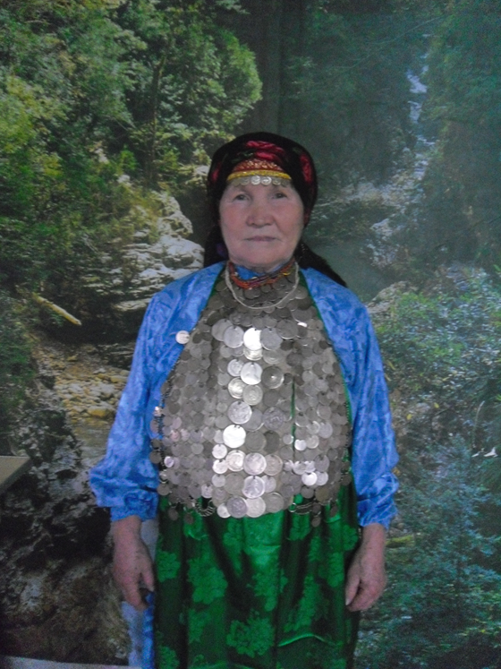
Воспоминания Гавриловой Ольги Родионовны
Записано ученицей 8 класса
Гавриловой Альбиной
под руководством учителя истории Тимофеевой Р.В.

Однажды вечером я спросила у бабушки, что она помнит о войне. Вот что она рассказала: « Меня зовут Гаврилова Ольга Родионовна, девичья фамилия-Бубякина, родилась 25 марта 1941 года в Киясовском районе в деревне Карамас-Пельга. Когда началась война, отец ушёл на фронт, а в 1943 году пришла похоронка « без вести пропал». Мы остались втроём: мама, брат и я. Мне было 7 месяцев. В 1944 году на фронт забрали и брата. Он служил 7 лет. Остались мы вдвоём - с мамой. Поскольку я была ещё маленькой, я не помню, как нам жилось. Но я часто вспоминаю рассказ моей мамы о тех тяжелых годах. «Жить было тяжело, хлеб, яйца, молоко, мясо отдавали государству, а картошку сушили и отправляли солдатам на войну. Сами ели лебеду и крахмал». Моя мама работала с утра до ночи, а я оставалась одна. Ходили в лаптях, носили одежду самотканую, так как денег не было купить. Учёба давалась нелегко: не было тетрадей, писали чернилами. Летом, когда были каникулы, работали на поле: теребили лён и пололи зерновые поля. Не очень хочется вспоминать о тех тяжелых годах, и не дай бог вам испытать все те тяжести»».

